Parola di Vita - Dicembre 2017
“Rallegrati, piena di grazia: il Signore è con te” (Lc 1, 28)

Soffermiamoci sulla Parola “piena di grazia” e sulla realtà che contiene.
“Piena di grazia” perché “il Signore è con te”: Lui ti ha reso tale con la tua Immacolata Concezione, Lui ti ha riempito completamente di grazia, per cui non c’è posto per il peccato; Lui ha realizzato in te quella parola profetica: “Porrò inimicizia tra te (serpente) e la Donna”: c’è inimicizia tra Maria e il demonio e ci deve essere inimicizia tra la stirpe del demonio e la stirpe di Maria.

Noi “stirpe di Maria” siamo quindi chiamati a non accettare alcun compromesso con il peccato, a rivivere ora questa inimicizia, a scegliere di camminare nella “grazia” per essere anche noi – almeno un po’ come Maria – pieni di grazia. Qui ci viene alla mente il “Totus Tuus” di S. Giovanni Paolo II: essere “tutti di Maria”, per essere “tutti di Gesù”.
E per essere “tutti di Maria” quanti passi da fare! Il nostro io… le nostre ottiche umane… il nostro egoismo… i nostri istinti… il voler avere tutto sotto controllo… il voler capire senza aspettare i tempi di Dio… quanta strada da fare! Ma Maria cammina con noi: Lei ci aiuta pian piano a diventare, secondo la nostra misura, anche noi pieni di grazia, pieni di Dio.

Infatti, se è vero, come dice San Giovanni, che dalla pienezza di Cristo venne grazia su grazia (cfr. Gv 1, 16), è anche vero quello che dice san Luca, che Maria è la piena di grazia (cfr. Lc 1, 28). Dalla pienezza che è Cristo i doni dello Spirito sono fluiti nell’anima di Maria, che come un purissimo specchio di acque li ha accolti. Da questa limpida distesa, e solo da lei, essi si riversano sulla Chiesa e sulle anime. […] Da Maria perciò vengono alla Chiesa e alle anime tutti i doni di cui la sua persona è ricolma.

Nessun’altra creatura è chiamata «piena di grazia»; questa espressione (Kecharitoméne), che compare solo questa volta in tutta la Bibbia, indica una verità ben presente all’evangelista e ci scopre un mistero. Maria realizza ciò che è prefigurato nell’Antico Testamento: è la vera arca della nuova alleanza, è il vero tempio in cui dimora Dio. La «piena di grazia» è realmente colei in cui risiede la pienezza della divinità. Naturalmente non è una pienezza fine a se stessa, ma è legata, in un rapporto di causa-effetto reciproci, alla divina maternità, cioè all’incarnazione della seconda Persona della Santissima Trinità.

Nell’incarnazione, l’anima di Maria viene ricolmata dallo Spirito Santo e ne diventa la Sposa; lo Spirito Santo unisce a sé Maria in un profondo e irripetibile rapporto di amore, e ne diventa lo Sposo. In quel momento Maria si realizza come Madre del Verbo non solo fisicamente ma anche per l’unione intima con lo Spirito Santo della sua anima, che ne viene divinizzata.

Questa pienezza di grazia Maria la vuole riversare in noi, se ci apriamo all’accoglienza come calici vuoti, come schermo bianco, come terra che accoglie il seme…
Ci ha colpito molto un commento trovato su un libretto delle Edizioni Dehoniane intitolato: “Con Maria come Maria”, lo voglio condividere con voi per viverlo insieme a voi.

“Vuoi vedere Maria?

Il seme
“Ave, piena di grazia!” Sono le parole dell’angelo. E l’angelo viene da Dio.

La Parola è seme.

Il seme tu lo conosci. E’ piccolo come una punta di uno spillo, ma possiede tanta energia da dar vita a una pianta. Dal seme può nascere una quercia. Ma guai se cade sulla pietra! Bisogna che la terra lo accolga e lo faccia suo. Quando la zolla si apre e lo accoglie, terra e seme diventano una cosa sola. Questo è la radice. E dalla radice spunta il germoglio. Dal germoglio la pianta. E sulla pianta i frutti!

Quanta forza e quanta vita in quel Seme che è la Parola di Dio!

La terra
“Ave, piena di grazia!” Sono le parole di un saluto. Il saluto dell’angelo. Il tuo saluto a Maria. Salutare equivale a guardare. E guardare è trovarsi di fronte. Se stai di fronte e sei uno specchio tu ri-fletti tutto ciò che hai davanti.

Lo specchio è una superficie profonda come la terra che accoglie.

Guardare Maria è diventare Maria!

Col cuore verso il cuore
Per salutare Maria hai bisogno di incontrarla. Hai bisogno di sentirla viva. E Maria vive nel Vangelo. La trovi a Nazareth. Soltanto lì puoi vederla. In quella Nazareth che è tanto lontana da noi, nello spazio e nel tempo! Ma puoi arrivarci. E sai come? Col cuore!
Se tu vuoi, vieni con me. Ho un gran desiderio di vederla. Mi affretto. Non so come, sono già lì. Corro fra i campi. Qua e là alcune case di legno. Salgo sulla collina. Rasento una siepe. Mi spingo più in là. Mi avvicino. Entro in punta di piedi. Ho il fiato sospeso. Guardo.

Sta pregando. Ha un libro fra le mani. Due lacrime le cadono dagli occhi. Prega e piange.

Quando preghi vedi tutto con l’occhio di Dio. Anche Maria. Si guarda intorno. Osserva. Nel mondo non si parla di Dio. E non si parla a Dio. Dio non è conosciuto. Dio non è amato. Prega… “Manda presto, manda Colui che devi mandare!”.

La stanza si riempie di luce. L’angelo di fronte sta in ginocchio. Come mai? Che cosa sta accadendo? Non capisco.

Ave, piena di grazia! La guardo in queste parole. E la guardo fino in fondo. Vedo in Maria tanta grazia, tanta vita divina, tanta bellezza da superare quella di tutti i santi messi insieme, quelli che furono, quelli che sono, quelli che saranno!

E’ un mare di luce. Un oceano di bellezza. L’angelo nello stupore si piega davanti a lei.

Che cosa prova Maria alla presenza del messaggero? In questo momento è Dio che la sta guardando. E la guarda con tanto amore. Ammira il suo capolavoro. E le annuncia che concepirà un Figlio. Sta aspettando…

Che cosa prova questa piccola creatura quando si accorge di essere al centro dell’attenzione del suo Creatore?

Non riesco a dirlo. E quello che dico è poco. Ma è tutto.

E’ piena di meraviglia!

E nella meraviglia il cuore si apre. La Parola che viene dall’alto rim-balza verso l’alto! “Avvenga di me quello che hai detto”. Il Seme cade nella terra e dalla terra spunta il Germoglio!

Nella meraviglia ri-sponde. E rispondendo si lascia trasformare! Diventa terra di Dio.

Qualcosa puoi capire se preghi.

Il fiore più bello
Quando preghi, forse non lo sai, ogni volta che dici: “Ave, piena di grazia!”, tu entri con Maria nella luce di quel giorno e Maria con te nella meraviglia di ieri. Oggi come ieri. Oggi più di ieri!

Quando hai bisogno di aiuto e ricorri a lei e dici: “Ave, piena di grazia!”, tu ricevi perché doni, ricevi quello che vuoi perché le doni quello che desidera!

Quando cerchi un fiore per dirle tutto il tuo amore e scegli il fiore più bello e dici: “Ave, piena di grazia!”, tu procuri a Maria una gioia immensa!

E quando un fiore non ti basta e vuoi offrirLe una “corona” e sulle tue labbra fiorisce il Rosario, la gioia che tu le procuri è immensamente più grande!

Germoglia la vita
“Ave, piena di grazia!” Sono le parole più belle. Non puoi inventarne altre. E sai perché? Queste parole non sono tue.

Quando le pronunci tu pronunci le parole dette da Dio. E le prolunghi con le tue labbra. Le diffondi nel tempo e nello spazio.

Ma che dico? Quando tu le pronunci è Dio che parla. Dio parla una volta sola. E la sua Parola è eterna. Tu pronunci quello che ascolti.

“Ave, piena di grazia!” Sono le parole che Dio dice sempre.

Quale dono per noi, quale grazia poterci avvicinare a queste parole, sfiorandole quasi e baciandole con le nostre labbra, e sentire che risuonano dentro di noi!

“Ave, piena di grazia!” Ascolta. E ascoltando accogli!

Che cosa accade quando la zolla si apre e la terra accoglie il seme?

Nel momento in cui tu dici a Maria: “Ave, piena di grazia!”, in un modo che non sai, si compie dentro di te quello che stai dicendo a lei!”. (Da: Con Maria Come Maria, Edizione Dehoniane, Roma 1996).

Nel raggiungere Betlemme i Magi sono stati guidati dalla stella: anche noi abbiamo una stella che ci guida! E che stella!
Maria “piena di grazia” è la stella che illumina non solo il Nostro Natale, ma il cammino di tutta la nostra vita.

“O tu che, nelle vicissitudini, più che di camminare sulla solida terra hai l'impressione di essere sballottato tra tempeste e uragani, se non vuoi finire travolto dall'infuriare dei flutti, non distogliere lo sguardo dal chiarore di questa stella! Se insorgono i venti delle tentazioni, se ti imbatti negli scogli delle tribolazioni, guarda la stella invoca Maria. Se vieni travolto dalle onde della superbia, dell'ambizione, della calunnia, dell'invidia e della gelosia: guarda la stella, invoca Maria. Se l'ira, l'avarizia, la concupiscenza scuotono la navicella della tua anima: guarda la stella, invoca Maria. Se, turbato dalla gravità dei tuoi peccati, confuso per le brutture della tua coscienza, atterrito dal rigore del giudizio, stai per venire risucchiato dalla tristezza e dal baratro della disperazione, guarda la stella, invoca Maria. Nei pericoli, nelle difficoltà e nei momenti di incertezza: guarda la stella, invoca Maria. Abbi il suo nome sempre sulle labbra, abbila sempre nel cuore, e se vuoi ottenere l'aiuto della sua preghiera, non tralasciare di imitarne gli esempi. Seguendo lei non andrai fuori strada, pregandola non dispererai, pensando a lei non sbaglierai. Se ella ti sostiene non cadrai, se ella ti protegge non avrai nulla da temere, se ella ti guida non ti affaticherai, se ti sarà favorevole giungerai alla meta e così potrai sperimentare tu stesso quanto giustamente sia stato detto: «E il nome della vergine era Maria»” (Cit. San Bernardo, Omelia in lode alla Vergine Madre, 2.17)

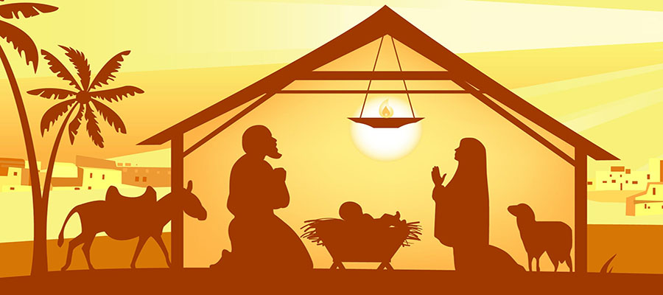

Con Maria auguriamo un Santo Natale “pieno di grazia” a voi tutti!

